Министерство образования Республики Беларусь Учреждение образования
“Брестский государственный технический университет” Кафедра интеллектуально-информационных технологий

Лабораторная работа №2
“Линейные нейронные сети. Обучение линейной сети в MATLAB”

Выполнил: студент 3 курса группы ИИ-23 Романюк А. П. Проверил: Рыжов А. С.

Брест 2024
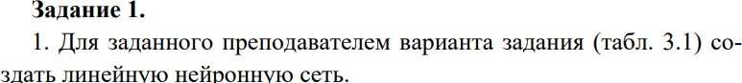
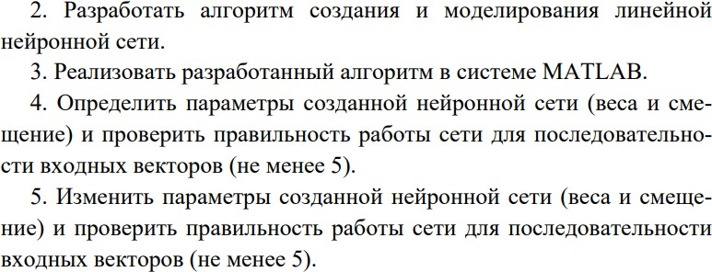
Ход работы Вариант 9
>> net = newlin([-3 3;-3 3],2);
>> net.IW{1,1}, net.b{1}
ans =
0 0
0 0
ans =
0
0
>> sim(net,[-2;-2])
ans =
0
0
>> sim(net,[2;-2])
ans =
0
0
>> sim(net,[2;2])
ans =
0
0
>> sim(net,[-2;2])
ans =
0
0
>> sim(net,[0;0])
ans =
0
0
>> net.IW{1,1} = [[2;3],[1;2]];
>> net.b{1} = [-4;-4];
>> sim(net,[-2;-2])
ans =
-10
-14
>> sim(net,[2;-2])
ans =
-2
-2
>> sim(net,[2;2])
ans =
2
6
>> sim(net,[-2;2])
ans =
-6
-6
>> sim(net,[0;0])
ans =
-4
-4
>> net
net =
Neural Network
name: 'Custom Neural Network'
userdata: (your custom info)
dimensions:
numInputs: 1
numLayers: 1
numOutputs: 1
numInputDelays: 0
numLayerDelays: 0
numFeedbackDelays: 0
numWeightElements: 6
sampleTime: 1
connections:
biasConnect: true
inputConnect: true
layerConnect: false
outputConnect: true
subobjects:
input: Equivalent to inputs{1}
output: Equivalent to outputs{1}
inputs: {1x1 cell array of 1 input}
layers: {1x1 cell array of 1 layer}
outputs: {1x1 cell array of 1 output}
biases: {1x1 cell array of 1 bias}
inputWeights: {1x1 cell array of 1 weight}
layerWeights: {1x1 cell array of 0 weights}

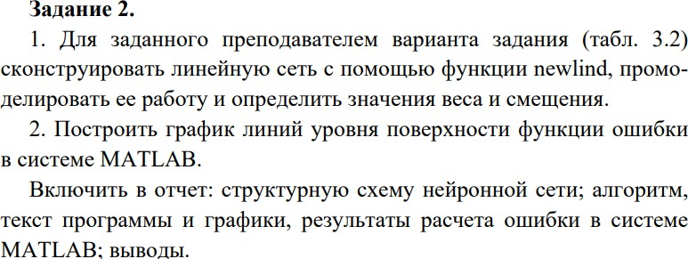
>> P = [0 2];  >> T = [0 -2];  >> net = newlind(P,T);  >> net.IW,net.b  ans =  1×1 cell array  {[-1]}  ans =  1×1 cell array  {[0]}  >> Y = sim(net,P)  Y =  0 -2 | 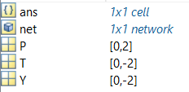
>> P = [0 2 1 -2];  >> T = [0 -2 -2 -1];  >> net = newlind(P,T);  >> new.IW{1,1}, net.b{1}  Unable to resolve the name  'new.IW'.  >> net.IW{1,1}, net.b{1}  ans =  -0.3143  ans =  -1.1714  >> w_range = -2:0.1:0;  >> b_range = -2:0.1:0;  >> ES = errsurf(P,T,w_range,b_range,'purelin');  >> contour(w_range,b_range,ES,20) | 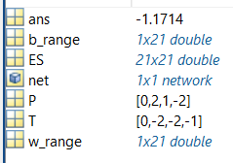

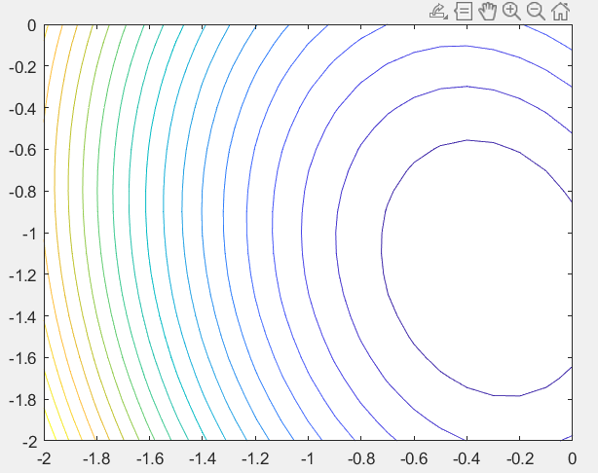
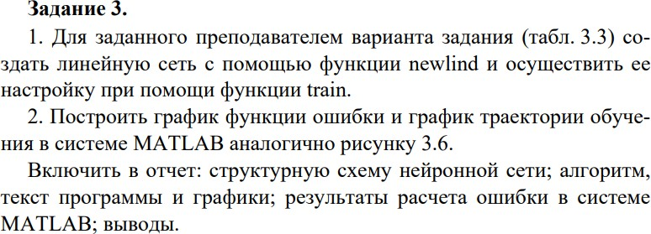

>> P = [-1 -2];  >> T = [1 -1];  >> net = newlin([-2 -2],1);  >> net.trainParam.goal = 0.001;  >> net.trainParam.epochs = 100;  >> [net,tr] = train(net,P,T)  >> w_range = -2:0.1:0;  >> b_range = -2:0.1:0;  >> ES = errsurf(P,T,w_range,b_range,'purelin');  >> surfc(w_range,b_range,ES) | 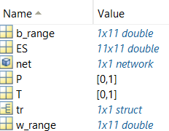

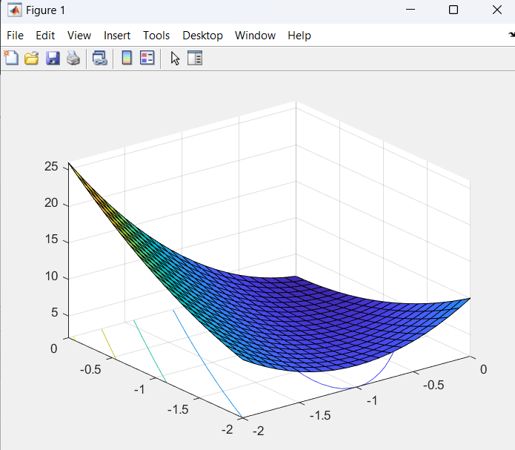

Вывод: научился работать с линейными моделями в системе Matlab.

